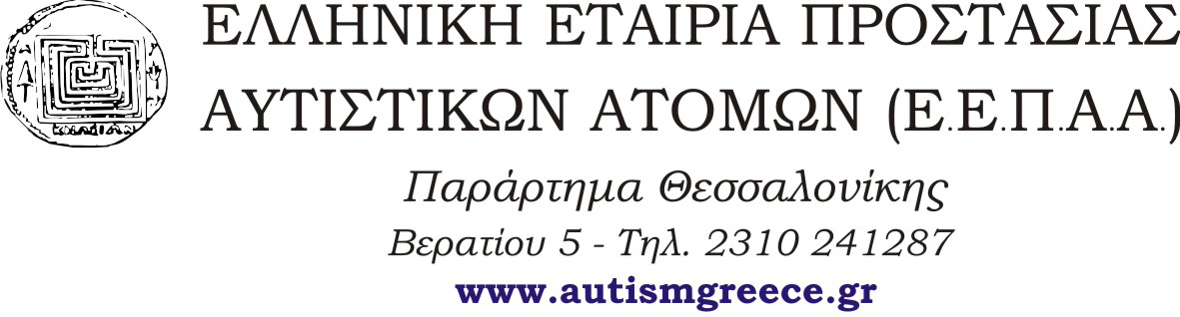

Το παράρτημα Θεσσαλονίκης της Ελληνικής Εταιρίας Προστασίας Αυτιστικών ατόμων σε συνεργασία με το Ινστιτούτο Έρευνας και Εκπαίδευσης Λογοθεραπείας, διοργανώνει διήμερο Σεμινάριο για επαγγελματίες στις 10 & 11 Ιανουαρίου 2015 με τίτλο «Διαταραχές κοινωνικής επικοινωνίας στις Διάχυτες Αναπτυξιακές Διαταραχές –Το Μοντέλο των Κύκλων»

Εισηγητής : iωαννης bογινδρουκασ - λογοπεδικός PhD

ΠΕΡΙΛΗΨΗ
Το διήμερο σεμινάριο διαπραγματεύεται θέματα σχετικά με την κατανόηση των δυσκολιών της κοινωνικής επικοινωνίας σε άτομα που εμπίπτουν στο φάσμα του αυτισμού. Βασικοί άξονές του είναι η τυπική ανάπτυξη της κοινωνικής επικοινωνίας, η φύση της αποκλίνουσας κοινωνικής επικοινωνίας, η ανάγκη για λεπτομερής και εξειδικευμένη αξιολόγηση και οι βασικές αρχές παρέμβασης. Επίσης αναλύονται οι γλωσσικές διαταραχές που παρατηρούνται στα άτομα με αυτισμό και ερμηνεύονται μέσα στα πλαίσια της πραγματολογικής θεωρίας και προσέγγισης.
Απευθύνεται κυρίως σε Λογοθεραπευτές αλλά και άλλους ειδικούς που ασχολούνται με την διαταραγμένη επικοινωνία σε άτομα με αυτισμό.
Οι συμμετέχοντες θα διδαχθούν α)Τι σημαίνει κοινωνική επικοινωνία και ποιες οι διαταραχές της β) θα εκπαιδευθούν στη χρήση του Μοντέλου των Κύκλων (Βογινδρούκας 2009), γ) θα ασχοληθούν με την αξιολόγηση της κοινωνικής επικοινωνίας με τη χρήση σταθμισμένων δοκιμασιών καθώς επίσης και με τη χρήση άτυπων αξιολογητικών εργαλείων, δ) θα διδαχθούν τεχνικές συνεργασίας με τους γονείς και ε) μέσω των πρακτικών ασκήσεων θα συζητήσουν και θα επιλέξουν θεραπευτικές τεχνικές για συγκεκριμένα περιστατικά

ΒΙΟΓΡΑΦΙΚΟ ΣΗΜΕΙΩΜΑ
Ο Βογινδρούκας Ιωάννης είναι Λογοπεδικός, Διδάκτορας του τομέα ψυχολογίας του Πανεπιστημίου Ιωαννίνων, με Μεταπτυχιακές σπουδές στο Πανεπιστήμιο του Birmingham, School of Education με ειδίκευση στην Αυτιστική Διαταραχή. Εργάζεται στο Ιατροπαιδαγωγικό Κέντρο Β. Ελλάδας του Ψυχιατρικού Νοσοκομείου Θεσσαλονίκης, είναι επιστημονικός συνεργάτης του South West University της Βουλγαρίας, μέλος της Child Language Committee της IALP, δίδασκε για αρκετά χρόνια σε θέση 407/80 στο Πανεπιστήμιο Μακεδονίας στο Τμήμα Εκπαιδευτικής και Κοινωνικής Πολιτικής και στο Διδασκαλείο Ειδικής Αγωγής του ΑΠΘ, είναι Επιστημονικός Υπεύθυνος στο Κέντρο Ημέρας για άτομα με Αυτισμό της Ελληνικής Εταιρείας Προστασίας Αυτιστικών Ατόμων Παράρτημα Θεσσαλονίκης και είναι Επόπτης Κλινικής Πρακτικής του Πανελληνίου Συλλόγου Λογοπεδικών.
Ασχολείται με τον αυτισμό και τις γλωσσικές και επικοινωνιακές διαταραχές που συνυπάρχουν με αυτόν, είναι εκπαιδευτής του Γλωσσικού προγράμματος ΜΑΚΑΤΟΝ και το ενδιαφέρον του εστιάζεται στο ευρύ φάσμα των αναπτυξιακών γλωσσικών διαταραχών, των ειδικών μαθησιακών δυσκολιών, των πραγματολογικών διαταραχών και στη χρήση εναλλακτικών μεθόδων επικοινωνίας.
Είναι συγγραφέας του βιβλίου «Οδηγός Εκπαίδευσης παιδιών με Διάχυτες Αναπτυξιακές Διαταραχές» (2005), Εκδόσεις Ταξιδευτής, έχει εκπονήσει τη Δοκιμασία Γλωσσικής Αντίληψης και Έκφρασης (2009), τη Δοκιμασία Εκφραστικού Λεξιλογίου (2010) και τη Δοκιμασία Εικόνες Δράσης (2011), τα οποία έχουν εκδοθεί από τις Εκδόσεις Γλαύκη, είναι Επιμελητής του τόμου «Αυτισμός : Θέσεις και Προσεγγίσεις» του Πανελληνίου Συλλόγου Λογοπεδικών, Εκδόσεις Ταξιδευτής (2007), του Οδηγού Εντατικής Αλληλεπίδρασης (2010), Εκδόσεις Ταξιδευτής και του τόμου Αναπτυξιακές Γλωσσικές Διαταραχές (2010), Εκδόσεις Επίκεντρο, έχει δημοσιεύσει και ανακοινώσει εργασίες του σε επιστημονικά περιοδικά, συλλογικούς τόμους και διεθνή συνέδρια.

Μέγιστος αριθμός συμμετεχόντων 25 άτομα

Πληροφορίες–Γραμματεία σεμιναρίου: Κέντρο Ημέρας Ε.Ε.Π.Α.Α. Θεσσαλονίκης., Βερατίου 5, πίσω από τον Σιδ. Σταθμό Θεσσαλονίκης τηλ./fax 2310 241 287, ηλεκτρονική διεύθυνση thess_seminar@autismgreece.gr

Υπεύθυνος σεμιναρίου: Τσαμπούρης Γιώργος
Ημέρες & ώρες επικοινωνίας: Δευτέρα 14:00-21:00 Τρίτη 9:30.-16:00, Τετάρτη-Πέμπτη 09:30-16:00 & Παρασκευή 09:30-15:00

